http://www.ceskatelevize.cz/ct24/svet/200089-politovanihodny-omyl-policie-slepecka-hul-neni-mec/

Politováníhodný omyl policie - slepecká hůl není meč
18. 10. 2012 10:01, autor: rai
Londýn - Britská policie se oficiálně omluvila nevidomému muži, kterého policista přímo na ulici omráčil elektrickým paralyzérem a spoutal ho. Strážce zákona si totiž spletl slepeckou hůl s mečem. Měl proto slepce za podezřelého, po kterém policisté pátrali ve městě Chorley.
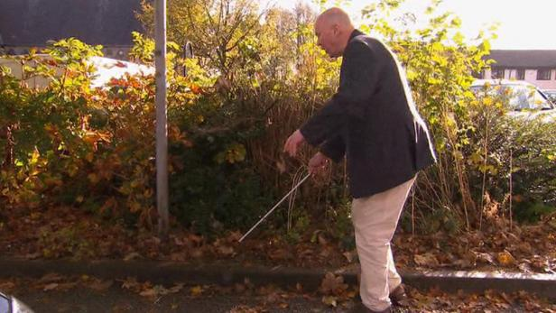
Colin Farmer
Je mu 61, je slepý a má za sebou dvě mrtvice. Ani z dálky Colin Farmer nevypadá nebezpečně. Přesto se stal obětí šokujícího policejního zásahu ve chvíli, kdy mířil na skleničku s přáteli.
"Zcela evidentně jsme nechali tohoto muže projít traumatickým zážitkem a velmi se za to omlouváme. Okamžitě jsme zahájili vyšetřování, které umožní vzít si z toho ponaučení," omluvila se za politováníhodný incident policie.
Policie v severoanglickém Chorley byla ten den na nohou. Pátrala po podezřelém muži se samurajským mečem, který se podle několika svědků pohyboval po městě. Jako prvního ale našla Colina Farmera. "Koleny mi klekl na záda. Viděl, že vedle mě leží bílá hůl a slyšel, že křičím, že jsem slepý. Ale ignoroval mě, zkroutil mi ruce za záda a spoutal tak pevně, že to opravdu bolelo," popisuje Colin útok policie.
Policie se omluvila slepci za napadení paralyzérem
I když vysvětloval policistům, že je slepý, dostal pouta. Šéf lancashireské policie Stuart Williams dnes uvedl, že jakmile policisté zjistili svůj omyl, převezli Farmera do nemocnice. "Byl jsem vyděšený. Myslel jsem, že mě chtějí okrást. Další věc, na kterou si vzpomínám, je, že mě bez varování doprostřed zad zasáhl elektrický paralyzér," vzpomíná Colin. Paralyzér přitom do jeho těla pustil 50 tisíc voltů.
Muže se samurajským mečem policie později zadržela kvůli podezření z výtržnictví a opilství.

http://www.ceskenoviny.cz/svet/zpravy/policiste-se-omluvili-slepci-proti-kteremu-omylem-pouzili-taser/853983

Policisté se omluvili slepci, proti kterému omylem použili taser
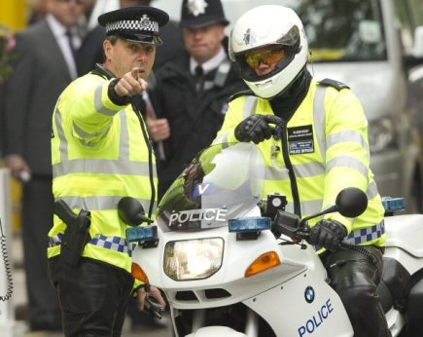
vydáno: 17.10.2012, 17:55 | aktualizace: 17.10.2012 17:57
Londýn - Policisté britského hrabství Lancashire se dnes omluvili slepci, proti kterému použili elektrický paralyzér, když si spletli jeho slepeckou hůl se samurajským mečem.
Vedení lancashireské policie vyjádřilo nad incidentem "hluboké politování". Došlo k němu poté, co policisté v severoanglickém městě Chorley dostali v pátek několik hlášení, že centrem města chodí muž vyzbrojený samurajským mečem.
Konfrontovali pak jednašedesátiletého Colina Farmera, který je slepý po mrtvici. Směřoval za kamarády do místní hospody a nereagoval na výzvy policistů, aby se zastavil. Jeden z policistů pak proti němu použil taser, který zasaženého paralyzuje výbojem o 50.000 voltech.
"Rozhodně jsem nevěděl, že to jsou policisté, a rozhodně jsem nevěděl, že křičí na mě. Myslel jsem, že mě napadnou nějací chuligáni," řekl Farmer místnímu listu Lancashire Evening Post.
I když vysvětloval policistům, že je slepý, dostal pouta. Šéf lancashireské policie Stuart Williams dnes uvedl, že jakmile policisté zjistili svůj omyl, převezli Farmera do nemocnice.
"Lancashireská policie hluboce lituje toho, co se stalo. Připravili jsme tomuto muži traumatický zážitek a za to se bezvýhradně omlouváme," uvedl Williams.
Policisté posléze v souvislosti s hlášeními o samurajském meči zadrželi sedmadvacetiletého muže, ale propustili ho bez obvinění.

http://www.blesk.cz/clanek/zpravy-udalosti/183803/policista-napadl-slepeho-duchodce-bila-hul-nebo-samurajsky-mec.html

Policista napadl slepého důchodce: Bílá hůl, nebo samurajský meč?
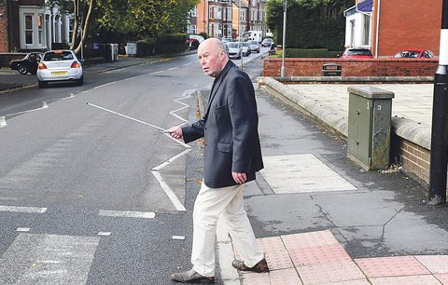
Důchodci se stala osudnou jeho slepecká hůl
Foto: Isifa.com

20. října 2012 | 07:36

Umíte rozlišit slepeckou hůl od samurajského meče? Ač to zní kuriózně, britský policista s tím měl potíže.
Slepý důchodce Colin Farmer (61) šel ve středu do restaurace v Chorley, když se zezadu ozval křik a pár vteřin nato udeřilo starce do zad 50 tisíc voltů. Hned jak se přestal svíjet v křečích, na záda důchodce, který již v minulosti utrpěl dvě mrtvice, si strážník klekl a nasadil mu pouta.
„Myslel jsem, že přišla další mrtvice. Pustil jsem hůl a padl obličejem k zemi. Pak mě napadlo, že mě chtějí zabít,“ říká penzista, který sice před útokem zaslechl varovný křik, ale nenapadlo ho, že by mohl patřit jemu.
Policie dostala hlášení, že se v místě pohybuje člověk ozbrojený samurajským mečem. »Taser« na staříka zafungoval spolehlivě. Stařec, který je ochrnutý na půl těla, nekladl žádný odpor. Policista je stále ve službě a nečelí žádnému obvinění.

http://www.novinky.cz/zahranicni/evropa/282057-policiste-slozili-taserem-k-zemi-slepce-bilou-hul-si-spletli-s-mecem-samuraju.html

Policisté složili taserem k zemi slepce, bílou hůl si spletli s mečem samurajů
Bezúhonný nevidomý Brit Colin Farmer se stal obětí omylu policistů ve městě Chorley v hrabství Lancashire. Muži zákona skolili 61letého muže taserem v domnění, že jeho bílá slepecká hůl je samurajský meč. Policisté uvedli, že v té době měli v okolí hlášený výskyt muže s takovou zbraní. Případ vyšetřuje zvláštní komise, uvedl ve čtvrtek list Guardian.
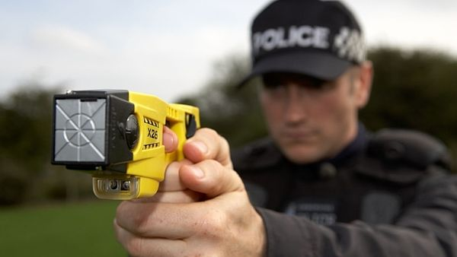
čtvrtek 18. října 2012, 21:17 - Chorley
Farmer byl minulý pátek v podvečer na cestě k přátelům, když se poblíž restaurace v Peter Street setkal s policisty. "Jdu po ulici a najednou slyším nějaké muže, jak na mě křičí," vylíčil napadený muž a dodal, že si myslel, že se stal terčem útoku chuligánů. "Nevěděl jsem, že je to policie," vypověděl.
Následně ucítil v zádech 50 tisíc voltů z taseru. "Už jsem kvůli stresu prodělal dva infarkty. Upustil jsem hůl a složil se na zem," uvedl Farmer, který byl ve chvíli zásahu přesvědčen, že zemře.
Policie se Farmerovi omluvila za "traumatický zážitek". Policista, který se přehmatu dopustil, ale zůstává ve službě.
"Obdrželi jsme spoustu telefonátů, že se po Chorley potuluje muž se samurajským mečem, takže jsme vyslali hlídky, aby ho našly," řekl Guardianu důstojník Stuart Williams. "Jeden z policistů se domníval, že narazil na útočníka. Muž přes vyzvání, aby zastavil, kráčel dál, takže policista zakročil taserem," dodal s tím, že nevidomý muž byl převezen do nemocnice.
Farmer však tvrdí, že šel hlemýždím tempem a že ho nikdo k ničemu nevyzýval. Za zákrok žádá odškodnění.
Policie o několik hodin později nakonec opravdu dopadla 27letého opilého muže se samurajským mečem

